**Atividade da Sobre acessibilidade**

O Neste casso a indução ao erro e muito grande haja vista que a informação solicitada aparece fora de foco e em tamanha menor. A pergunta é qual a intenção da pagina com isso uma vez que produto oferecido pele site e downloads de produtos diversificados.

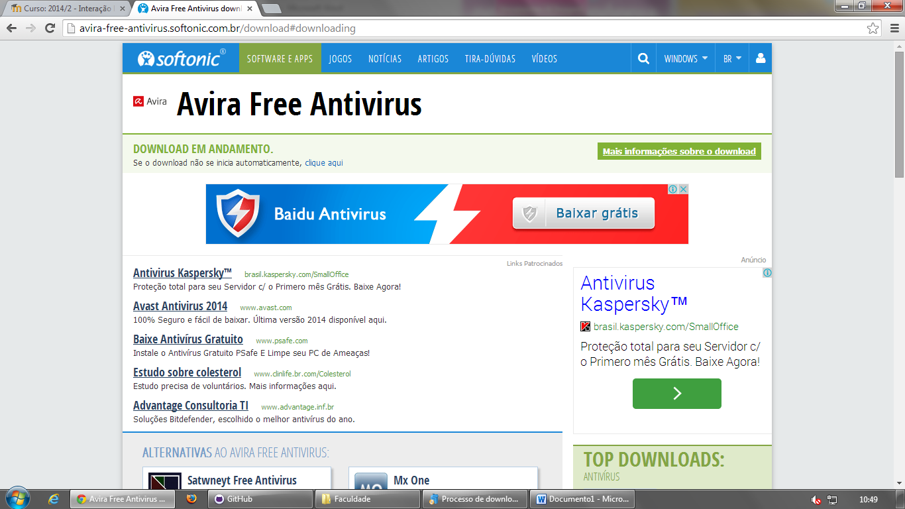Penso que poderia aparecer uma lista uma única informação na tela, pois, acho que seria bem mais querente, ou seja, baixando apenas o a solicitação do usuário e não uma serie de produtos como instaladores antivírus etc.

Instalador pede ou não faz nada, mas isso instalando uma série de programas acessórios que não que, como usuário não quero que não servem para nada a não ser danificar meu equipamento e fazendo com que perca desempenho personalize todos os navegadores instalados e crie ícone na área de trabalho e na barra de menus muitas vezes na grande maioria das vezes comprometendo todo o funcionamento do dispositivo.

A grande pergunta é o porquê disso? Seria isso acessibilidade conforme citado não figura 1,

Figura : Instalador não solicitado

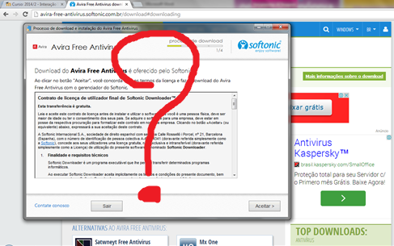

Qual o interesse de uma empresa em fazer em complicar a usabilidade dos seus próprios produtos é a grande questão.